|  |  |  |
| --- | --- | --- |
|  | **Carátula para entrega de prácticas** | |
| Facultad de Ingeniería | | Laboratorio de docencia |

Laboratorios de computación

salas A y B

|  |  |
| --- | --- |
| *Profesor:* | Ing. Claudia Rodriguez Espino |
| *Asignatura:* | Fundamentos de Programacion 1 |
| *Grupo:* | 1102 |
| *No de Práctica(s):* | Practica numero 3 |
| *Integrante(s):* | Cristian Cedano Mora |
|  |  |
| *Semestre:* | Primer Semestre |
| *Fecha de entrega:* | 1/septiembre/2017 |
| *Obervaciones:* |  |
|  |  |

CALIFICACIÓN: __________

* **Objetivo:**

El objetivo de esta practica fue dar la solucion a unos problemas de la vida cotidiana, resolviendolos mediante un algoritmo logico y muy practico.

* **Solución de problemas:**

Dentro del ciclo de vida del software, en el análisis se busca comprender la necesidad, es decir, entender el problema.

El análisis es el proceso para averiguar qué es lo que requiere el usuario del sistema de software (análisis de requisitos).

El conjunto de entrada está compuesto por todos aquellos datos que pueden alimentar al sistema.

El conjunto de salida está compuesto por todos los datos que el sistema regresará como resultado del proceso. Estos datos se obtienen a partir de los datos de entrada.

* **Algoritmo:**

Es una secuencia de pasos logicos plenamente desarrollados con el fin de resolver un problema matematico de la vida cotidiana mediante formulas u otros metodos mateaticos.

* **Ejemplos desarrollados con anterioridad en clase:**

1. **Chicarronera**

1.Iniciar.

2.Conocer el valor de a,b,c, en caso de ser menos de 3 valores regresar al paso 2.

3.Sustituir los valores de “a” y “c” en la formula 4ac

4.Elevar la "b"^2 que sera la variable “w”.

5. Multiplicar 4*a*c será la variable “z”.

6. Al valor equivalente de “w” restarle el valor de la

variable “z” el cual será la variable “r”

7.Multiplicar la varible “a” en 2a la cual será la variable “t”

8.Sacarle raiz al valor de la variable “r” que será la variable “y”.

9.Sustituir el valor “y” y “b”en (–b+y/ t) y (–b-y/ t).

10.Resolver la diferencia de (-b+y), llamado resultado y2.

11.Dividir el resultado y2/t el cual será la variable x1.

12.Resolver la suma de( -b-y), llamado resultado y3.

13.Dividir el resultado y3/t el cual será la variable x2.

15.Imprimir los valores de x1 y x2

16.Fin.

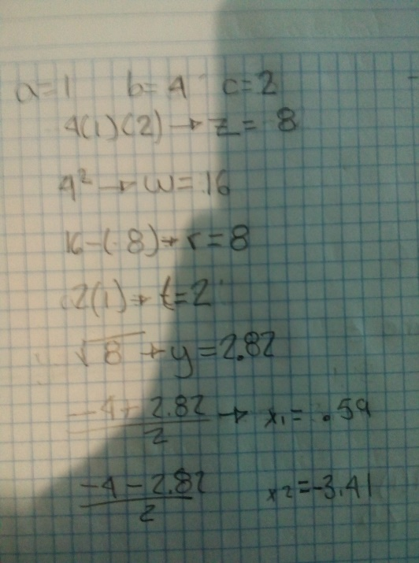

1. **Factorial**

1.- Pedir al usuario el numero x ,verificar si es numero o que es, en caso de que no sea un numero regresar al paso 1

2.- Almacenarlo en una variable

3.- Pedir el numero de repeticiones o exponente N

4.-Crear un una variable para repeticiones N, en donde n sera el numero de N(x-1) sera nuestra variable “y”

5.-En una variable (z) almacenar la multiplicación de x * y

7.-Imprimir “z”

8.- Fin.

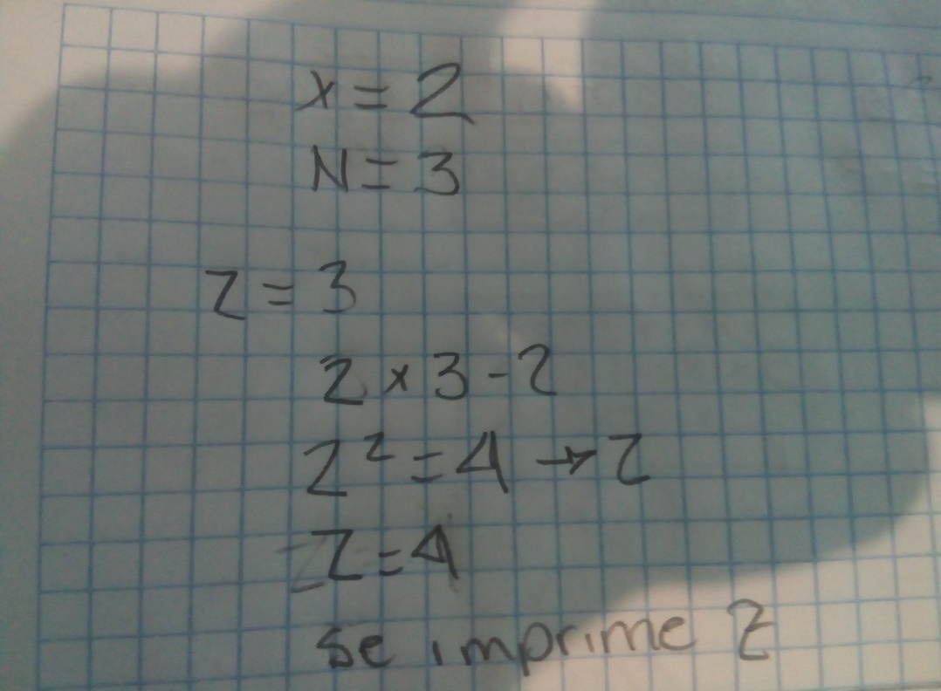

1. **Ecuaciones**

Condicion: Si y<2 resolver x=y^2+4y-25 y cuando y>2 resolver x=4y^2-3y+0

1.- Inicio

2.- Pedir “Y”

3.- Comparar y<2 si es sí, ir al paso 4, en caso contrario ir al paso 3.1

3.1.- Comparar si y>2 si es sí, ir al paso 3.2 y en caso contrario ir al 3.3

3.2.- Resolver x=4y^2-3y+0 e ir al paso 5

3.3.- No hay solucion para y=2, ir al paso 6

4.- Resolver x=y^2+4y-25

5.- Mostrar “X”

6.- Fin

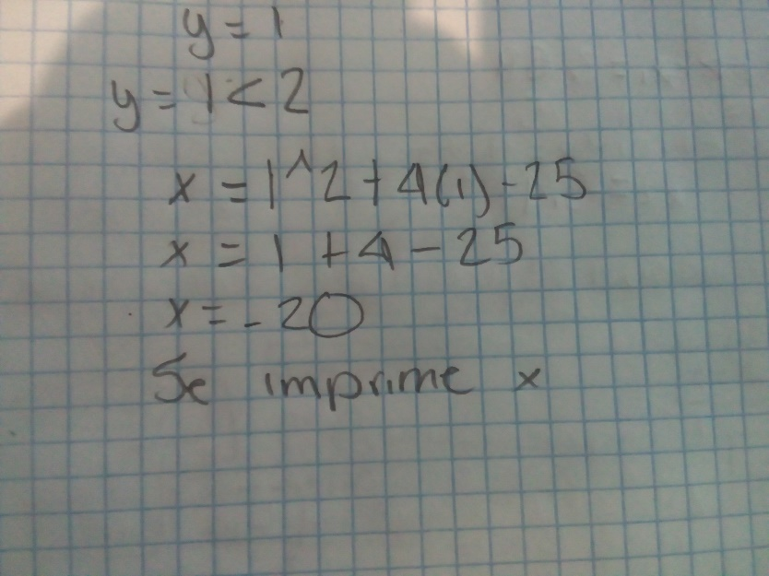

* **Conclusion:**

En conclusion puedo decir que se puede solucionar un problama matematico mediante la computacion ya que es una manera muy practica y sencilla de realizar una vez que esta realizado el algoritmo, y lo que buscan los algoritmos es ser los mas eficacez y de facil manejo para el cliente.